P R E P O R U Č U J E M O ZA ČITANJE - N O V E KNJIGE U KNJIŽNICI ZA D J E C U
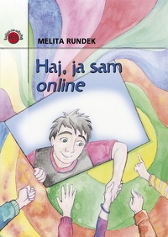
HAJ, JA SAM ONLINE
Gizmo i Praćka najbolji su prijatelji petnaest godina. Gizmo je šutljiv, a Praćka sve zna. Spajanjem na Internet pojave se Lady Moonlight, Countess, Foxy Lady…Zasurfajte ovom internetskom pričom…

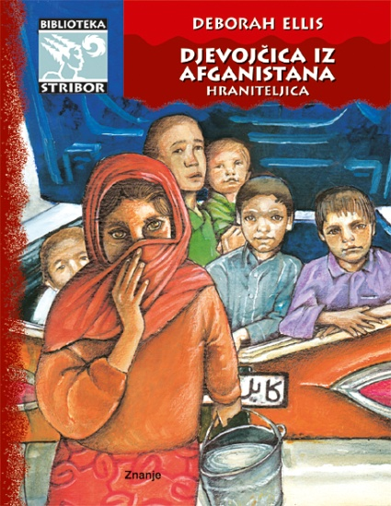
DJEVOJČICA IZ AFGANISTANA
Zamislite život u zemlji u kojoj ženama i djevojkama nije dopušteno izići iz kuće bez muške pratnje. Zamislite da morate nositi odjeću koja prekriva svaki dio tijela, uključujući i lice, svaki put kad iziđete… Život afganistanske djevojčice prerušene u dječaka, jer jedino tako može izlaziti i brinuti se za svoju obitelj, tema je ove knjige.

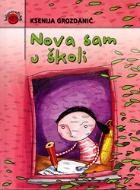
NOVA SAM U ŠKOLI
Roditelji dvanaestogodišnjakinje sele iz jednoga grada u drugi. U novoj sredini djevojčica ulazi u novo razredno okružje, u 6. razred, koji je dočekuje mrko i odbojno. Jedina prijateljica pruža joj podršku, a uspije zadobiti i povjerenje šutljivog dječaka Andreja, vrsnog nogometaša.

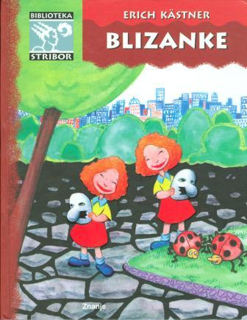
BLIZANKE
Radnja ovog romana vrlo je napeta. Lujza i Lota, blizanke koje se nisu poznavale, živjele su svaka u svom svijetu. Lujza, uz oca slavnog dirigenta i skladatelja u bučnom i luksuznom svijetu bečkih umjetnika, a Lota uz majku u mnogo skromnijoj sredini Munchena. Nenadani susret sestara blizanki u ljetovalištu početak je neobično zanimljive priče koja se zapliće u trenutku kad djevojčice zamijene uloge…

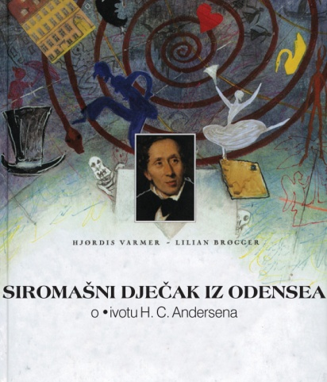
SIROMAŠNI DJEČAK IZ ODENSEA
Priča o životu dječaka Hansa Christiana Andersena. Knjiga je nagrađena godišnjom nagradom Hans Christian Andersen za ilustraciju.

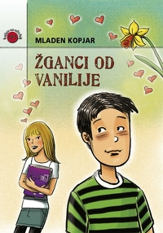
ŽGANCI OD VANILIJE
Dvije jedinice koje je dvanaestogodišnji Ozren dobio na satu povijesti uznemirit će sve. Stvari će krenuti nagore nakon što Ozrenov pas napadne profesora koji najavi osvetnički ispit. Utučeni Ozren i Sabina probijaju se kroz mećavu povijesnih podataka. No, rješenje će pronaći netko netko na koga su najmanje računali! Saznajte tko će to biti i kako….
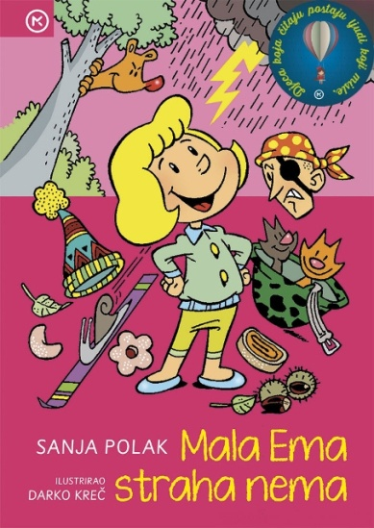
MALA EMA STRAHA NEMA
Netko se boji pasa, netko učiteljice, a netko groma. No mala Ema zna da je najbolje sa svakim se strahom suočiti i pobijediti ga.
Kako je Ema na zabavan način pobijedila svoje strahove i veselo krenula dalje, pročitajte u ovoj knjizi.

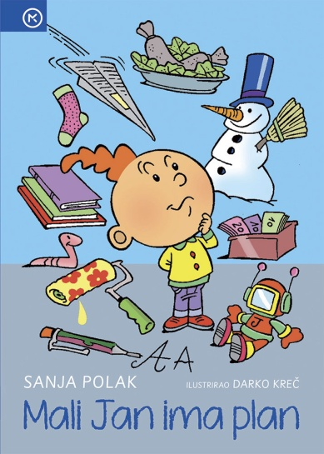
MALI JAN IMA PLAN
Život ponekad zna biti težak, škola i roditelji naporni, ali ako se na vrijeme napravi dobar plan svaki problem može biti riješen uspješno i na vrijeme. Tako misli Jan, a kakav mu je plan pročitajte …
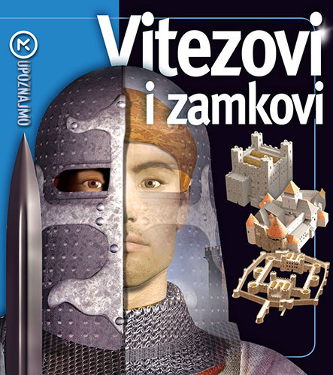
VITEZOVI I ZAMKOVI
Upoznajte doba vitezova, najpoznatije dvorce i njihovu lokaciju…

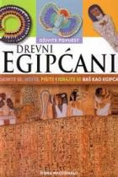
DREVNI EGIPĆANI : odjenite se, jedite, pišite i igrajte se baš kao Egipćani
Zakoračite u svijet drevnih Egipćana! Okitite se vlastitom ogrlicom od perli, izazovite prijatelja da s vama zaigra drevnu igru senet, napravite papir od papirusa, naučite pisati hijeroglifima, mjerite vrijeme vodenim satom i naslikajte faraona u prirodnoj veličini.

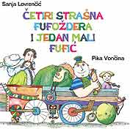
ČETIRI STRAŠNA FUFOŽDERA I JEDAN MALI FUFIĆ
Maštovita knjiga puna priča o snovima jednog dječaka.
Knjigu je napisala Sanja Lovrenčić, a oslikala akademska slikarica Pika Vončina.
Ilustracije su u boji. Knjiga je nagrađena nagradom “Grigor Vitez” za 2001. god.

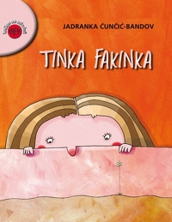
TINKA FAKINKA
Veseli igrokazi služe i kao štivo koje djeca mogu s užitkom čitati …

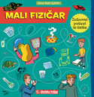
MALI FIZIČAR
Jednostavni pokusi uz koje ćete zavoljeti fiziku!
20 pokusa za koje nije potreban nikakav poseban pribor jer sve potrebno imate kod kuće te još 20 jednostavnih pokusa za dodatno istraživanje.
Doznat ćete:
- kako dobiti čarobni čavao
- kako s pomoću slamke preliti vodu iz jedne čaše u drugu
- kako načiniti pojilicu za pčele
- kako od staklenih boca načiniti glazbala
- što su magneti, elektricitet...
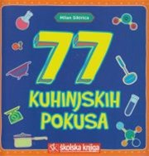
77 KUHINJSKIH POKUSA
Ovo je zbirka pokusa iz fizike i kemije koji su izvodivi priborom i "kemikalijama" dostupnim u svakoj kuhinji. Upute o izvođenju pokusa ilustrirane su i navedene korak po korak. Za djecu od 7 pa do 77 godina…
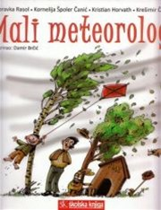
MALI METEOROLOG
Meteorološka početnica, slikovnica s pokusima za školsku djecu…

LJUBAV ILI SMRT ; KOKO U PARIZU – STRIP
Pročitajte Kušanove romane Koko u Parizu i Ljubav ili smrt u obliku stripa….

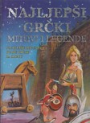
NAJLJEPŠI GRČKI MITOVI
Pročitajte trideset starih grčkih mitova i legendi ...

